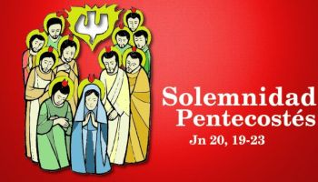

“ENVÍA O TEU ESPÍRITO, SEÑOR,

E RENOVA

A FACE DA TERRA”

**19**

**MAIO**

**2024**

“ENCHÉRONSE TODOS DE ESPÍRITO SANTO…”